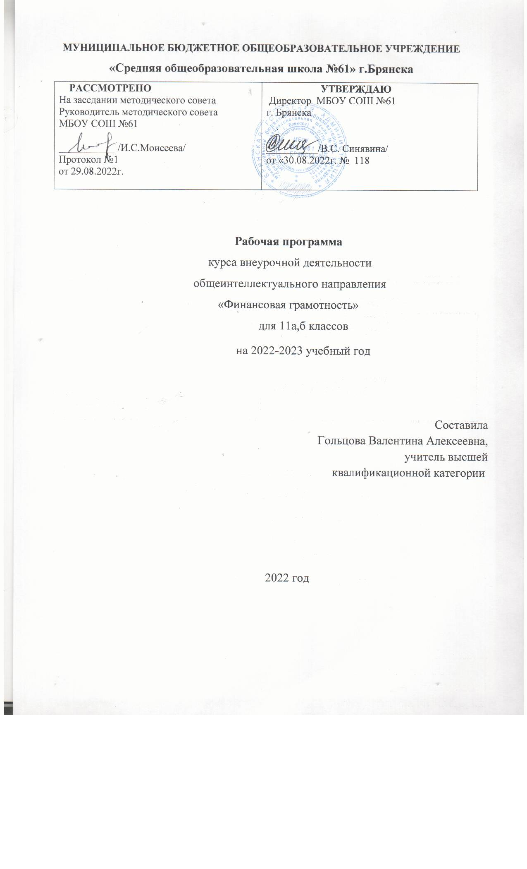
1. Результаты освоения курса внеурочной деятельности

Метапредметные результаты – развитие аналитических способностей, навыков принятия решений на основе сравнительного анализа сберегательных альтернатив, планирования и прогнозирования будущих доходов и расходов личного бюджета, навыков менеджмента.
Личностными результатами изучения курса следует считать воспитание мотивации к труду, стремления строить свое будущее на основе целеполагания и планирования, ответственности за настоящее и будущее собственное финансовое благополучие, благополучие своей семьи и государства.

Таким образом, элективный курс способствует самоопределению учащегося в жизни, что повышает его социальную и личностную значимость, и является актуальным как с точки зрения подготовки квалифицированных кадров, так и для личностного развития ученика.

2. Содержание курса внеурочной деятельности
№  п/п | Название раздела | Формы организации занятий | Виды деятельности
1 | Введение | Групповая,беседа | Обсуждают цели курса и его задачи;  Организуют список познавательных вопросов
2. | Раздел I. Основы налогообложения | Групповая, беседа | Определяют план;  Конструируют вопросы;  Приводят примеры
3 | Раздел 2. Личное финансовое планирование | Групповая,  Индивидуальная, беседа | Применяют наглядный и иллюстративный материал;  Формулируют итоги;  Воспроизводят предполагаемые картины мира
4. | Повторение | Групповая,  Индивидуальная, круглый стол | Повторяют, приводят примеры, решают познавательные задания

3. Тематическое планирование
№ п/п | Тема урока | Кол-во  часов | Дата
 |  |  | по плану | по факту
1. | Введение | 1 | 6.09
Раздел I. Основы налогообложения. 15 часов
2 | Налоговый кодекс РФ. | 1 | 13.09
3 | Налоговый кодекс РФ. | 1 | 20.09
4 | Виды налогов в РФ. | 1 | 27.09
5 | Виды налогов в РФ. | 1 | 4.10
6 | Виды налогов в РФ. | 1 | 11.10
7 | Налоговые льготы в РФ. | 1 | 18.10
8 | Налоговые льготы в РФ. | 1 | 25.10
9 | Налоговые льготы в РФ. | 1 | 8.11
10 | Обязанность и ответственность налогоплательщиков. | 1 | 15.11
11 | Обязанность и ответственность налогоплательщиков. | 1 | 22.11
12 | Обязанность и ответственность налогоплательщиков. | 1 | 29.11
13 | Налоговый инспектор. | 1 | 6.12
14 | Налоговый инспектор. | 1 | 13.12
15 | Экскурсия в налоговую инспекцию | 1 | 20.12
16 | Экскурсия в налоговую инспекцию | 1 | 27.12
Раздел 2. Личное финансовое планирование. 12 часов
17 | Роль денег в нашей жизни. | 1 | 10.01
18 | Роль денег в нашей жизни. | 1 | 17.01
19 | Семейный бюджет. | 1 | 24.01
20 | Семейный бюджет. | 1 | 31.01
21 | Личный бюджет. | 1 | 7.02
22 | Личный бюджет. | 1 | 14.02
23 | Личные финансовые цели. | 1 | 21.02
24 | Личные финансовые цели. | 1 | 28.02
25 | Составление личного финансового плана. | 1 | 7.03
26 | Составление личного финансового плана. | 1 | 14.03
27 | Защита своего личного финансового плана | 1 | 21.03
28 | Защита своего личного финансового плана | 1 | 4.04
Повторение. 2 часа
29  30 | Повторение «Основы налогообложения» | 2 | 11.04  18.04
31  32  33  34 | Повторение «Личное финансовое планирование» | 4 | 25.04  2.05  16.05  23.05

